E2A-S105-4P-840-085S

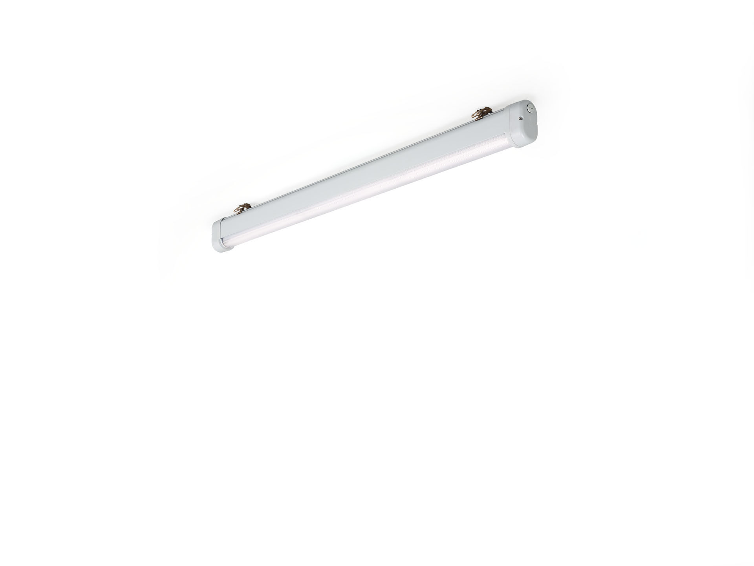
- Luminaria industrial resistente al agua y al polvo, con protección contra sobretensiones (LN/PE) 2kV/4kV.
- lente lineal óptica, acrílico (PMMA), asimétrica distribución luminosa.
- Para uso en entornos exigentes. Para uso en entornos corrosivos (categoría C1 a C4 según EN ISO 12944) con soportes de montaje pulidos y revestidos electroquímicamente. Testado conforme test de corrosión. EN 60068-2 para gases corrosivos.
- Dimensiones: 1370 mm x 80 mm x 135 mm.
- lineal individual
- Flujo luminoso: 8500 lm, Flujo luminoso específico: 153 lm/W.
- Consumo de energía: 55.5 W, no regulable.
- Frecuencia: 50/60Hz AC.
- Tensión: 220-240V.
- Clase de aislamiento: clase I.
- LED con superior factor de mantenimiento; después 50.000 horas de funcionamiento, el aparato conserva el 95% de su corriente de fluxo luminoso.
- Temperatura de color correlacionada: 4000 K, Reproducción de los colores ra: 80.
- Tolerancia de color (inicialmente MacAdam): ≤ 3 SDCM.
- Seguridad fotobiológic EN 62471: RISK GROUP 1 UNLIMITED.
- Aluminio lacado carcasa, RAL7035 - gris luminoso.
- Grado de protección IP: IP66.
- Grado de protección IK: IK06.
- IP en la parte inferior: IP69K.
- Clase de eficiencia energética según EU 2019/2015: C.
- Comprobación del filamento: 650°C.
- 5 años de garantía en luminarias y controlador.
- Certificaciones: CE, ENEC.
- Luminaria con cable libre de halógenos.
- La luminaria ha sido desarrollada y producida según la norma EN 60598-1 en una empresa certificada ISO 9001 e ISO 14001.

